Внеклассное мероприятие «Здоровым будешь – всё добудешь»
Цель: закрепление навыков и умений по учебным разделам коррекционного курса «Адаптивная физическая культура» и пропаганда здорового образа жизни.
Задачи:
- активизировать двигательную и познавательную деятельность учащихся посредством квест-игры,
- развивать физические качества учащихся,
- воспитывать любовь к систематическим занятиям физическими упражнениями,
- способствовать развитию сохранных анализаторов.
Целевая аудитория: 4 класс
Продолжительность: 55 минут
Место проведения: спортивный зал
Инвентарь и оборудование: гимнастическая стенка, карточки с заданием для составления слов, плакат с правильной и неправильной осанкой, массажный коврик, длинная веревка (канат), плакат с нормальной и плоской стопой, фитболы с рожками, карточки с изображением для нахождения отличий, гимнастическая скамейка, шарики из сухого бассейна, повязки для глаз, различный спортивной инвентарь, ряд аудиодорожек с различными звуками, листы бумаги, фломастеры, стол.
Сценарный план:
№ | План мероприятия | Длительность
1 | Построение | 2 минуты
2 | Приветствие | 3 минуты
3 | Лазанье по гимнастической стенке + выполнение задания «переставь буквы и составь слово» | 3 минуты
4 | Формирование навыка правильной осанки, исправление нарушений осанки и движений. | 2 минуты
5 | Игровое упражнение «Шерлок Холмс» | 6 минут
6 | Игровое упражнение «Дружно путь преодолей» | 6 минут
7 | Профилактика и коррекция плоскостопия | 2 минуты
8 | Игровое упражнение «Весело попрыгаем и задание выполним» | 6 минут
9 | Укрепление дыхательной и сердечно-сосудистой систем. | 2 минуты
10 | Развитие навыка пространственной ориентировки в замкнутом пространстве. | 3 минуты
11 | Игровое задание «Сыщики» | 6 минут
12 | Формирование готовности сохранных анализаторов к восприятию окружающих предметов и пространства. | 6 минут
13 | Полезная привычка | 3 минуты
14 | Здоровому все здорово | 2 минуты
15 | Подведение итогов | 3 минуты

Ход мероприятия
Построение, приветственное слово ведущего.
- Здравствуйте, ребята! Люди часто говорят друг другу это хорошее, доброе слово. Они желают друг другу здоровья. Вот и мы обращаемся к вам – здравствуйте, дорогие участники!
- Ребята! Все слышали, чтобы быть здоровым необходимо как можно больше двигаться. Ведь недаром говорят: “Движение – это жизнь”. Я предлагаю вам всем немного подвигаться, размять свое тело.
- Посмотрите внимательно на гимнастическую стенку. Замечаете что-то необычное? (Да, на ней развешаны листочки).
- Задача каждого из вас выполнить лазанье по гимнастической стенке, снять 1 листок и спуститься вниз, затем изучить, что на нем написано и выполнить задание.
Переставь буквы и составь слова
ЗКУЛЬФИТРАУ – физкультура
ДКАЗАРЯ – зарядка
АРМЗИКНА разминка
ЕНГИАГИ – гигиена
ФАСЭТЕТА – эстафета
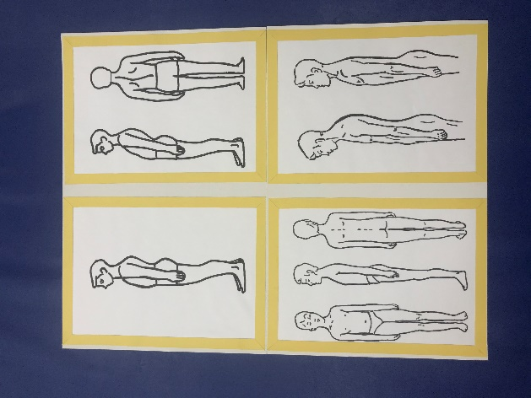
- Молодцы! Хорошенько размялись и справились с заданий, двигаемся дальше
1. Формирование навыка правильной осанки, исправление нарушений осанки и движений.
- Кто напомнит, что такое осанка?
- А какой она бывает?
Участникам демонстрируют плакаты с изображениями правильной и неправильной осанки.

Шерлок Холмс
Игрок, который выполняет роль Шерлока Холмса, внимательно рассматривает внешний вид своего партнера и отворачивается или выходит на короткое время из зала. Партнер меняет некоторые детали своего внешнего вида и предлагает Шерлоку угадать, что он изменил. Если в игре принимают участие несколько детей, можно провести своеобразный турнир на звание «лучшего Шерлока Холмса».
Шерлок Холмс ищет правильную осанку, называя характерные признаки.
2. Профилактика и коррекция плоскостопия.
Дружно путь преодолей
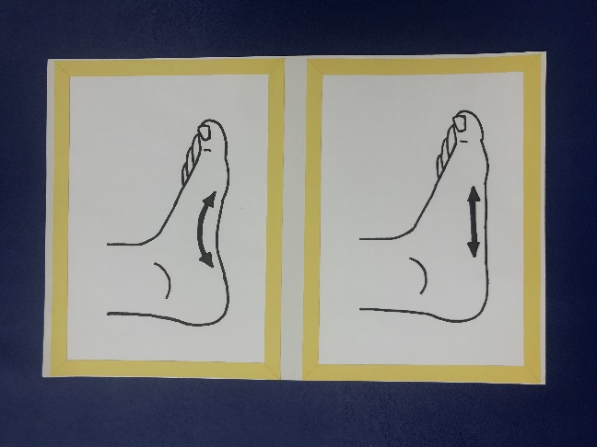
Команда построена в шеренгу, взявшись за руки. По команде нужно двигаться приставными шагами вправо по массажному коврику, не сходя с него, когда участники преодолевают коврик, их задача приставными шагами влево пройти таким же образом по веревке (канату), лежащей на полу. В конце пути их будет ждать плакат, который им будет необходимо перевернуть и узнать, что на нем изображено.
На плакате изображение здоровой стопы и стопы, у которой плоскостопие. Ребятам необходимо определить, где какое изображение.
- А что же такое плоскостопие?
- А что нужно выполнять для профилактики плоскостопия?
3. Укрепление дыхательной и сердечно-сосудистой систем.
Весело попрыгаем и задание выполним
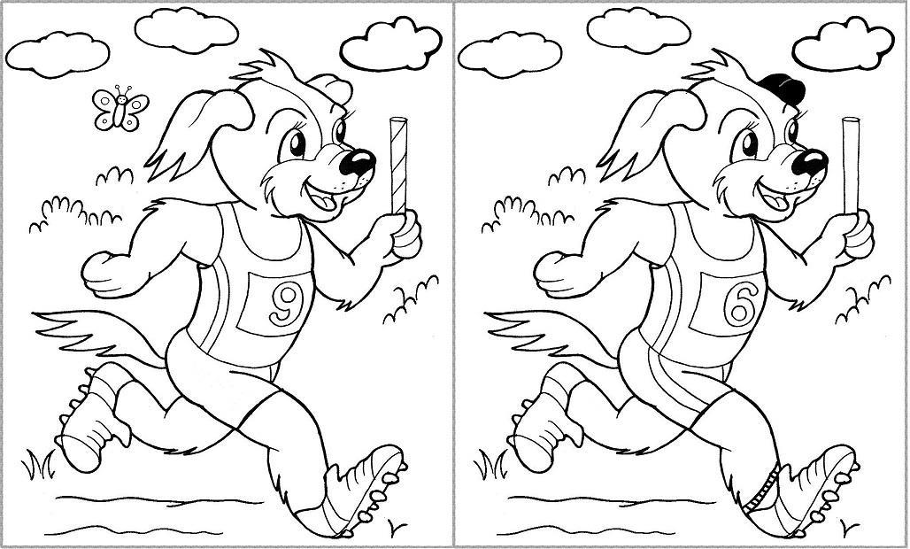
Команда построена в колонну, ребята кладут прямые руки друг другу на плечи. Их задача вместе прыгать вперед до конусов. Затем взять в руки карточку и найти всем вместе отличия. После того, как дети нашли все отличия, им выдается пластиковый мяч (из сухого бассейна), а впереди стоят скамейки. Участники по очереди принимают сед на пятках напротив скамейки, кладут рядом с собой мячик, дуют на него изо всех сил, чтобы он как можно дальше прокатился.
- Ребята, как вы думаете, почему были выбраны именно такие упражнения? На что они направлены?
- А что было изображено на картинке, где вы искали отличия? Что это развивает?

4. Развитие навыка пространственной ориентировки в замкнутом пространстве.
- Скажите, а что такое ориентировка в пространстве?
- Ребята, как вы думаете, для чего нам нужно уметь хорошо ориентироваться?
Сыщики
Перед началом этого игрового упражнения, педагог расставляет различный спортивный инвентарь по залу, дети находятся за его пределами с помощником/вторым ведущим.
Группа детей заходит в спортивный зал, где лежит различный спортивный инвентарь, обучающимся дается определенное количество времени (1 минута), чтобы запомнить, что и где располагается, после чего они выходят из зала (с помощником) и по возвращению, должны определить, что изменилось в нем.
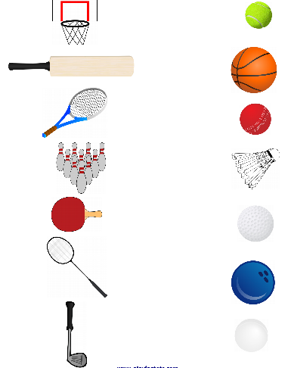
5. Формирование готовности сохранных анализаторов к восприятию окружающих предметов и пространства.
- Показать на телевизоре/интерактивной доске разные картинки спортивной тематики. Нужно найти одинаковые / лишние предметы, объединить их по какому-то признаку или выделить предметы в группу.

По ходу игры ведущий (его роль может выполнять кто-либо из детей) задает основание для выделения в окружающих предметах того или иного признака. Повторять уже названные кем-то предметы нельзя.
Игра проходит несколько циклов, каждый из которых начинается тогда, когда будут названы все окружающие детей предметы, соответствующие названному признаку.
- Включить ряд аудиодорожек с различными звуками. Задача детей четко отгадать, звук чего они услышали.
- Дети надевают повязки на глаза и получают различный спортивный инвентарь в руки. Их задача отгадать, что у них находится в руках, описать предмет.
«Полезная привычка»
Перед каждым обучающимся (командой обучающихся) на противоположной стороне, на столе, лежат листочки и ручки. Каждому (каждой команде) необходимо добежать до стола, написать на листочках полезные советы для участников, которые помогают укреплять и сохранять здоровье.
После выполнения задания, ведущий зачитывает все советы, которые получились.

«Здоровому все здорово»
Американские ученые выяснили, что, когда человек смеётся, в его легкие поступает почти втрое больше воздуха. Кроме того, смех прекрасно тренирует голосовые связки. Так что смейтесь на здоровье! Обучающиеся изображают различный смех (радостный, зловещий, восторженный, ироничный).
Подведение итогов
Награждение обучающихся за активное участие в мероприятии под музыкальное сопровождение.
Здоровье – неоценимое счастье в жизни любого человека. Каждому из нас присуще желание быть сильным и здоровым, сохранить как можно дольше подвижность, энергию и достичь долголетия.
Надеемся, что сегодня встреча не прошла даром, и вы многое почерпнули из нее. Ведь «Здоров будешь – всё добудешь!» Так что будьте здоровы!

